INFORMATIONS DE LA PAROISSE

DEFUNTS : Mauricette BARRIAUX, Marie-Rose BRAME, Rolande D'HOE, Marceau THOREAU.

Dimanche 11 octobre, à 16 h, concert d'orgue consacré à Bach et à ses élèves, église Saint-Denis de Sainte-Adresse, par Alain Bouvet, orgue, et Camille Devernantes, textes écrits et lus. Organisé par les Amis de l'orgue de Saint-Denis. Libre participation, au profit de la restauration de l'orgue.

INFORMATIONS diocésaines

Le GROUPE CARMELITAIN
Vous propose :

VIVRE L’ORAISON à l’école de Ste Thérèse de l’Enfant-Jésus
et de la Sainte Face

1ère rencontre : Mercredi 7 octobre 2020 de 14h à 16h30
Au centre St François, 99 rue de Bretagne (derrière l’église St François).
Renseignements : Sylvie Malétras 06.22.79.06.77

Le Mouvement Chrétien des Cadres a pour mission d’aider ses membres à agir selon l’Esprit du Christ dans les lieux où s’exercent leurs responsabilités.
Rejoignez une équipe au Havre !
Contact : J.-Ph. Eliard : eliardjp@yahoo.fr
Suite à une décision de la C.E.F
(Conférence des Evêques de France),
l’offrande de messe est désormais à 18€
Dimanche 4 octobre 2020
La librairie diocésaine « Le monde de Théo » est ouverte :
- Mardi et jeudi de 10h à 13h et 14h à 18h
- Mercredi et vendredi de 14h à 18h

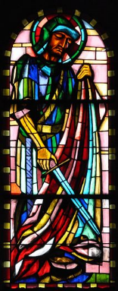
Messe pour ceux qui accomplissent
un ministère dans l'Eglise
Rentrée paroissiale
Eglise Saint Joseph

ENTRÉE
1. Dans la nuit se lèvera une lumière, l'espérance habite la terre
La terre où germera le salut de Dieu,
Dans la nuit des lèvera une lumière, notre Dieu réveille son peuple.
Peuple de frères, peuple du partage,
porte l'évangile et la paix de Dieu. (bis)
2. L'amitié désarmera toutes les guerres, l'espérance habite la terre
La terre où germera le salut de Dieu,
L'amitié désarmera toutes les guerres, notre Dieu pardonne à son peuple.
3. La tendresse fleurira sur nos frontières, l'espérance habite la terre
La terre où germera le salut de Dieu,
La tendresse fleurira sur nos frontières, notre Dieu se donne à son peuple.
4. Un soleil se lèvera sur nos calvaires, l'espérance habite la terre
La terre où germera le salut de Dieu,
Un soleil se lèvera sur nos calvaires, notre Dieu fait vivre son peuple.

ASPERSION
Approchez de la fontaine de la vie.
Avec joie, puisez de l'eau vive, à la source du salut !
GLORIA
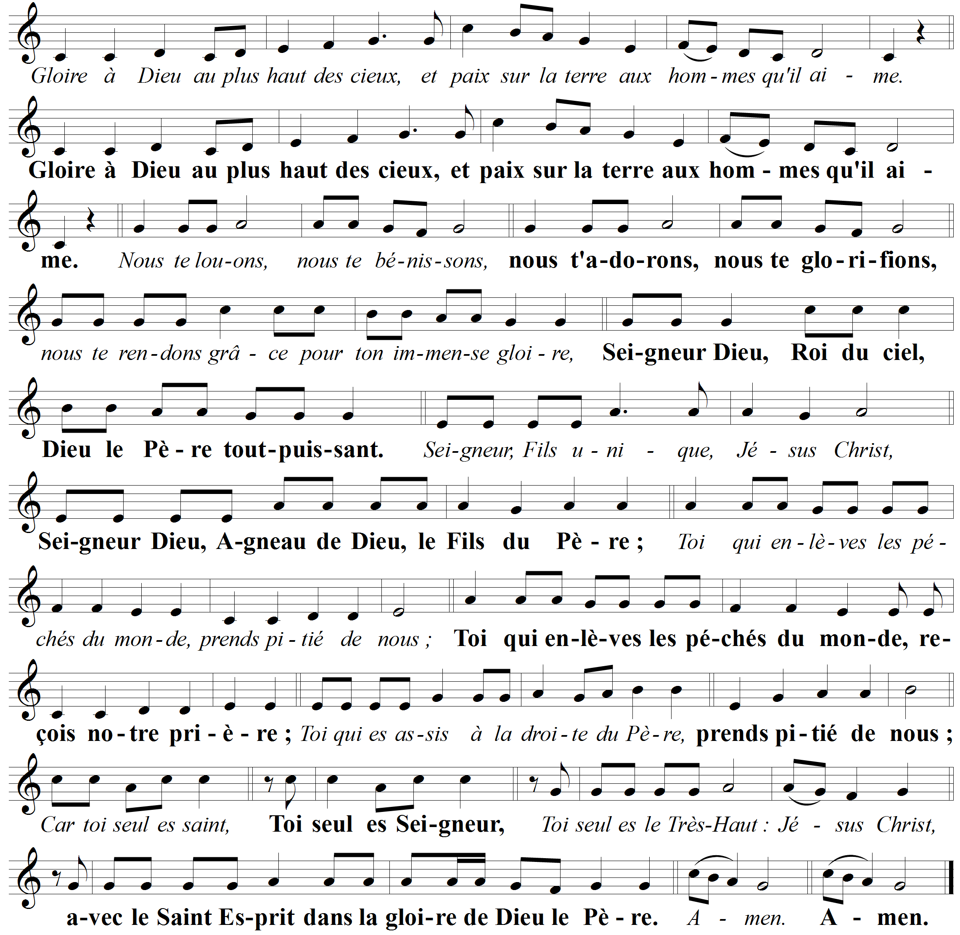

PSAUME 95
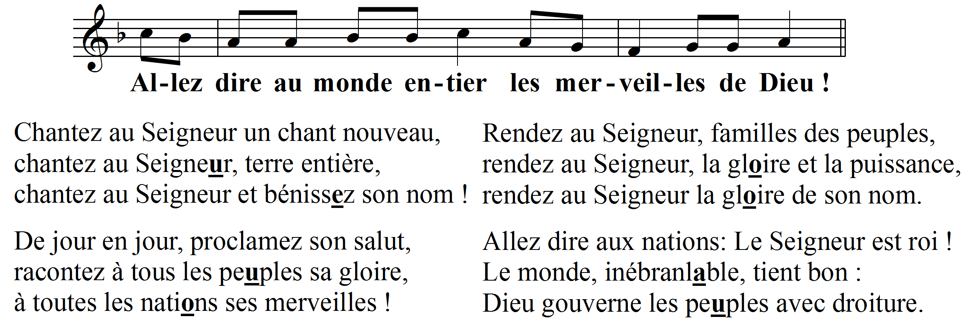

ACCLAMATION
Nous sommes le corps du Christ,
Chacun de nous est un membre de ce corps.
Chacun reçoit la grâce de l'esprit pour le bien du corps entier. (bis)
SANCTUS
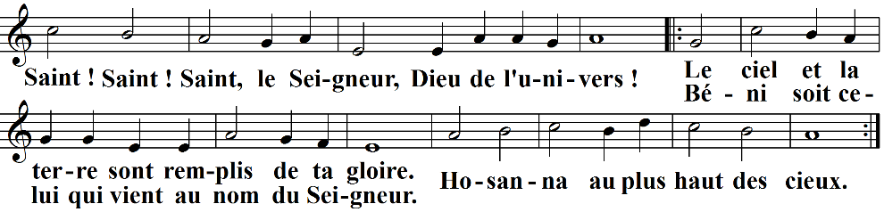

FRACTION DU PAIN
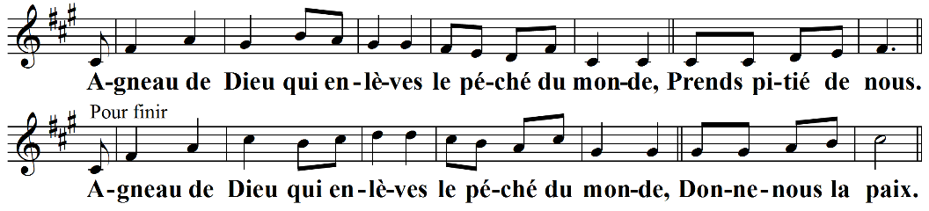

COMMUNION
Demeurez en mon amour, comme je demeure en vous ;
Ainsi tous reconnaîtront que vous êtes mes amis.
1. Prenez et mangez, c’est mon corps livré pour vous.
Prenez et buvez, c’est mon sang versé pour vous.
2. Si quelqu’un a soif, qu’il vienne à moi et qu’il boive.
Qui croira en moi, de son sein l’eau jaillira.
3. La gloire de mon Père, c’est que vous portiez du fruit.
Ayez foi en moi, demandez, vous recevrez.
4. Dieu m’a envoyé, moi aussi, je vous envoie.
Recevez l’Esprit et proclamez le salut.
5. Soyez mes témoins, je vous ferai pêcheurs d’hommes.
Je suis avec vous pour toujours, n’ayez pas peur.
SORTIE
Allez par toute la terre
annoncer l'Evangile aux nations !
Allez par toute la terre, alléluia !

